**Documento de Projeto de Sistema**

**1. Tecnologias Adotadas**

As tecnologias adotadas para este projeto são:

|  |  |  |
| --- | --- | --- |
| **Tecnologia** | **Versão** | **Descrição de como será aplicada ao sistema** |
| Java | 7 | Linguagem de programação utilizada para o desenvolvimento dos componentes. |
| PostgreSQL | 8.0 | SGBD Relacional utilizado para armazenamento dos dados. |
| ... |  |  |

**2. Táticas de Projeto**

O atributo de qualidade mais relevante deste projeto é **USABILIDADE** pois <motivos>. A sua adoção utilizará a(s) tática(s):

Separar Interface da Implementação: Separar a interface do restante da aplicação. Diversos padrões arquitetônicos foram desenvolvidos para implementar essa tática, dentre eles o padrão MVC.

<descrição de como será implantada>

**3. Projeto Arquitetural**

O sistema adota a arquitetura em camadas, com os componentes e interações definidos conforme diagrama a seguir:

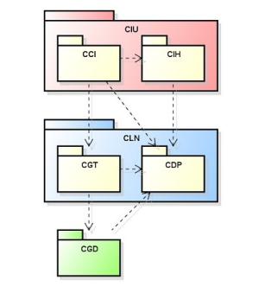

**4. Projeto dos Componentes da Arquitetura**

Conforme arquitetura, cada um dos componentes será projetado conforme definido a seguir.

**4.1. Componente do Domínio do Problema (CDP)**

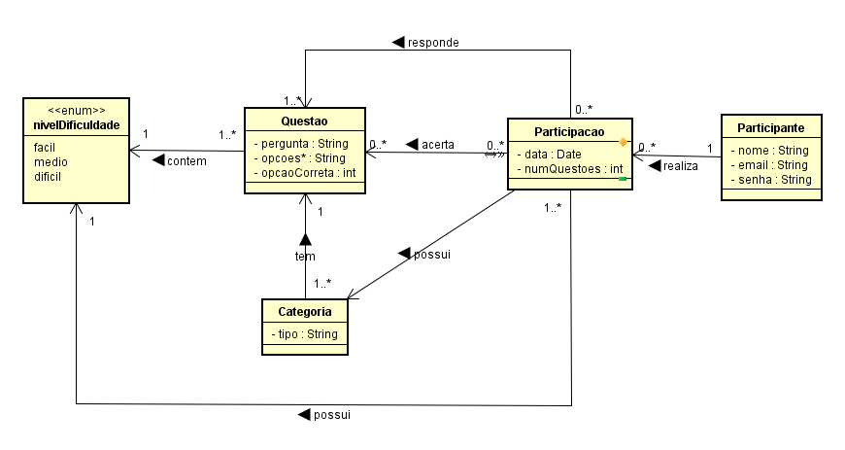

**4.2. Componente de Gerência de Tarefas (CGT)**

<Tabela: casos de uso x aplicações>

<justificativa das decisões de projeto tomadas>

**4.3. Componentes de Controle de Interação (CCI) e Interação Humana (CIH)**

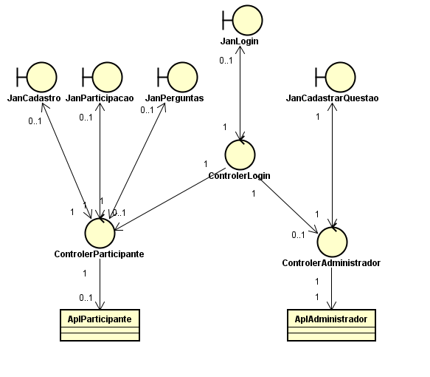

**4.4. Componente de Gerência de Dados (CGD)**

<Diagrama: Classes de persistência>

<justificativa das decisões de projeto tomadas>

<Diagrama: modelo relacional>

<justificativa das decisões de projeto tomadas>